Predmet UCT II.K – Prosím o doplnenie nového učiva do poznámok účtovníctva- prečítať, prepísať, alebo vytlačiť, naučiť sa + schémy. Ďakujem
Účtovanie na výsledkových účtoch
Výsledkové účty - sú účty nákladov a výnosov.
- Konečné stavy (KS) výsledkových účtov sa prevádzajú na konci účtovného obdobia
na účet 710 - Účet ziskov a strát, na ktorom zistíme výsledok hospodárenia.
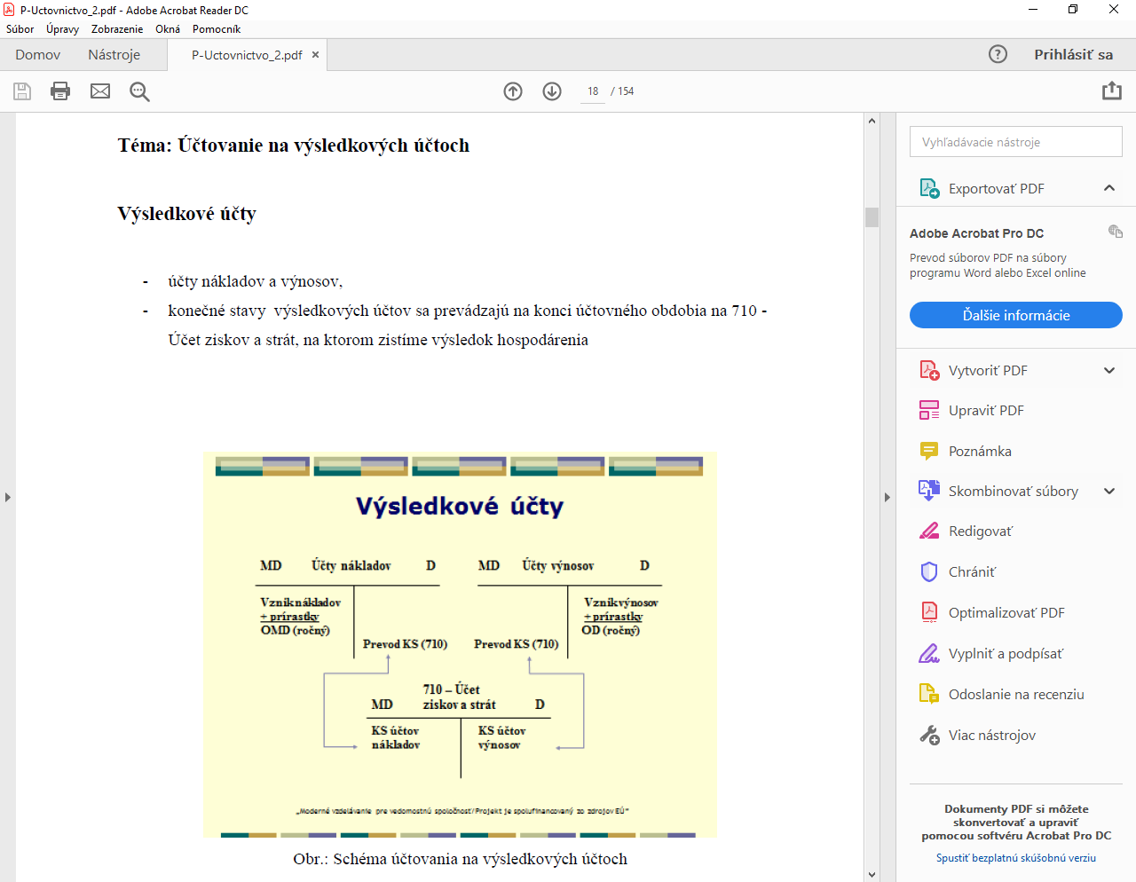

Schéma účtovania na výsledkových účtoch
Téma: Zisťovanie a účtovanie výsledku hospodárenia
Výsledok hospodárenia (VH) za podnik ako celok vypočítame, ak od celkových výnosov odpočítame celkové náklady.
ak V > N ZISK (+)
VÝNOSY – NÁKLADY = VH
V - N = VH ak V < N STRATA (-)

Výsledok hospodárenia VH: vypočítame: VH = Výnosy – Náklady
Výnosy > Náklady ⇒ zisk
Výnosy < Náklady ⇒ strata

Ak zistíme zisk, tak ho účtovným ( podvojným) zápisom zaúčtujeme, t.j. prevedieme zo strany MD Účtu ziskov a strát (ÚZaS) na stranu D Konečného účtu súvahového (KÚS). Stratu prevádzame opačne – zo strany D Účtu ziskov a strát na stranu MD Konečného účtu súvahového(KÚS). Zaúčtovaním zisku (straty) sa vyrovnajú súčty oboch strán tak na Účte ziskov a strát, ako aj na Konečnom účte súvahovom. Všetky súvahové a výsledkové účty sú tak uzatvorené a vyrovnané a žiaden z nich už k poslednému dňu účtovného obdobia nevykazuje nijaký zostatok.

